BAB IV

HASIL DAN PEMBAHASAN

Gambaran Umum Lokasi
PT. Tjandi Sewu Baru merupakan perusahaan yang berlokasi di Dusun Candi Sewu, Desa Penataran, Kecamatan Nglegok, Kabupaten Blitar. PT. Tjandi Sewu Baru ini adalah perusahaan agribisnis yang memiliki lahan yang luas untuk memproduksi berbagai komoditas.

Letak Geografis
PT Tjandi Sewu Baru terletak di Dusun Candi Sewu, Desa Penataran, Kecamatan Nglegok, Kabupaten Blitar dengan koordinat 7°58'44.4"S 112°13'41.4"E. Wilayah PT Tjandi Sewu Baru tergolong dalam daerah dengan datarn tinggi dengan ketinggian ± 500 meter diatas permukaan laut (mDpl) di dekat Lereng Gunung Kelud. Curah hujan di wilayah ini tergolong cukup tinggi, dengan angka 50-100 mm/hari menjadikan suhu udaranya sejuk antara 20°C sampai 30°C.
Menurut data rekapitulasi per afdeling laporan dan perkembangan tanaman tanggal 7 Januari 2024 PT Tjandi Sewu Baru memiliki lahan seluas 723,18 ha dengan 696,53 ha untuk areal tanaman budidaya, 23,75 ha lahan perencanaan, dan 2,90 ha areal kosong. Untuk mencapai perkebunan ini dapat ditempuh dengan motor, ± 40 menit dari Desa Bence dan ± 15 menit dari Candi Penataran.
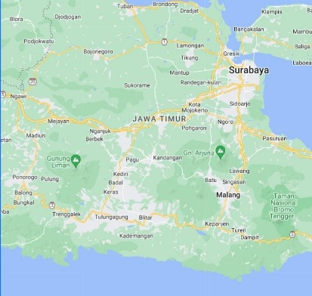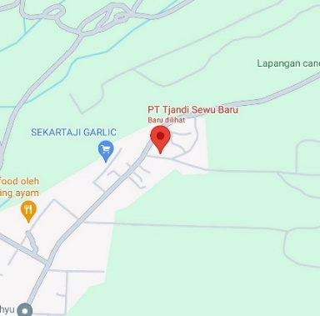
Gambar 1 Denah Lokasi PT Tjandi Sewu Baru
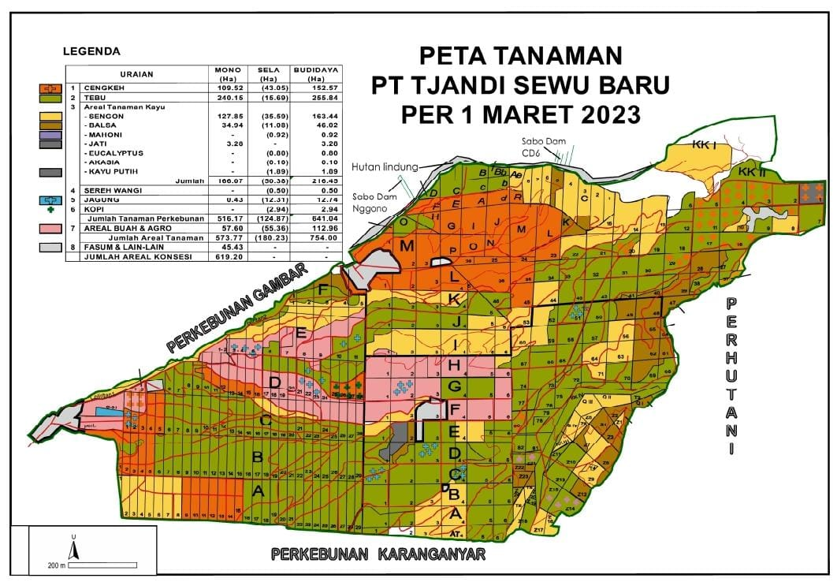
Gambar 2 Peta Tanaman PT Tjandi Sewu Baru

Sejarah
Sejarah Perusahaan PT Tjandi Sewu Baru dari tahun 1920 sampai dengan 1957. Perusahaan ini dimiliki oleh NV. Anemaet yang berpusat di Amsterdam Belanda. Pembukaan kebun dibuka oleh NV. Anamaet dilakukan atas dasar Hak Guna Usaha (Hak Erpach), dengan kopi sebagai komoditas utama. Sebelum adanya keputusan presiden (1957) tentang nasionalisasi perusahaan asing, NV Anameat menjual perkebunan tersebut kepada R. Soemardjo. Berdasarkan akta notaris Anwar Mahajudin, SH Nomor 28, tanggal 06 Desember 1957.
Sejak saat itu, perusahaan berganti nama menjadi “PT. Tjandi Sewu Baru” dengan R. Soemardjo sebagai direktur. Komoditas yang ditanam hanya komoditas kopi. Pada tanggal 30 Oktober 1974, R. Soemardjo mengadakan joint venture dengan PT. Margosuko Group. Sejak saat itu, kebun tersebut dikelola oleh Dharyono Kertosastro yang kemudian dikenal dengan sebagai tokoh kopi dunia. Setelah Dharyono Kertosastro meninggal (1993), perkebunan ini dikelola oleh kelompok Decafindo yang diketuai oleh Rizal D. Kertosastro.
Selama periode 1993-2002 kebun tersebut mengalami stagnasi (tidak berkembang), sehingga akhirnya dijual pada tahun 2002. Berdasarkan Akta Nomor 09 tanggal 28 Maret 2002 oleh Hasyim Ghamrry, SH (Notaris Malang). Adam Rustam sebagai komisaris dan Dadang Mohammad sebagai direktur. Setelah pergantian kepemilikan, perkebunan dibangun kembali untuk menanam berbagai tanaman. Selanjutnya PT. Tjandi Sewu Baru mengalami beberapa kali pergantian manajemen internal antara tahun 2004 sampai dengan 2011. Sejak 2004, perusahaan ini dikelola oleh Dr. Gunawan Sukarso, M. Sc didampingi oleh 3 orang pengurus: Wahjoe Utomo, Judy Berlianty Qasim, Bambang Sumardiko. Pada pertengahan tahun 2011, Muhaimin Iqbal menguasai 15 saham mayoritas PT. Tjandi Sewu Baru dan mengambil alih perusahaan. (Adha, 2021).
Berdasarkan RUPSLB 29 Oktober 2011, susunan pengurus PT. Tjandi Sewu Baru 2011-2016 (akta notaris Supriyanto, SH., MM Nomor 05, tanggal 24 November 2011) adalah sebagai berikut:
Komisaris Utama
Muhaimin Iqbal
Komisaris
Bambang Sumardiko
Direktur Utama
Dadang Mohammad
Direktur Keuangan
Rahmad Taufiq Widodo
Gambar 3. Struktur Organisasi PT. Tjandi Sewu Baru tahun 2011-2016

Dibawah manajemen yang baru ini, arah pengembangan perusahaan diperluas, tidak hanya fokus pada on-farm (pertanian), tetapi mulai memasuki industri hilir, melakukan divertivikasi usaha dan pengembangan eco-park. PT. Tjandi Sewu Baru sudah memperoleh persetujuan Kemitraan Hukum dan Hak Asasi Manusia (HAM), Nomor AHU-57054.AH.01.02 berkaitan dengan penyesuaian terhadap undang-undang PT Nomor 40 tahun 2007 tertanggal 23 November 2009. Berikut merupakan gambar perubahan yang terjadi pada PT. Tjandi Sewu Baru:
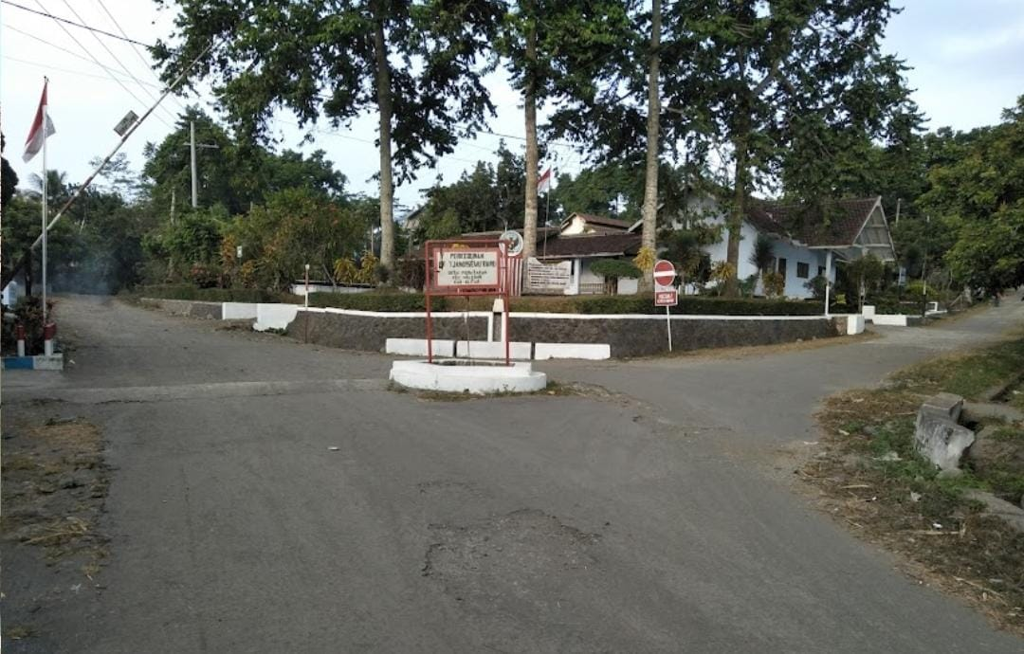
Gambar 4. PT. Tjandi Sewu Baru tahun 2018
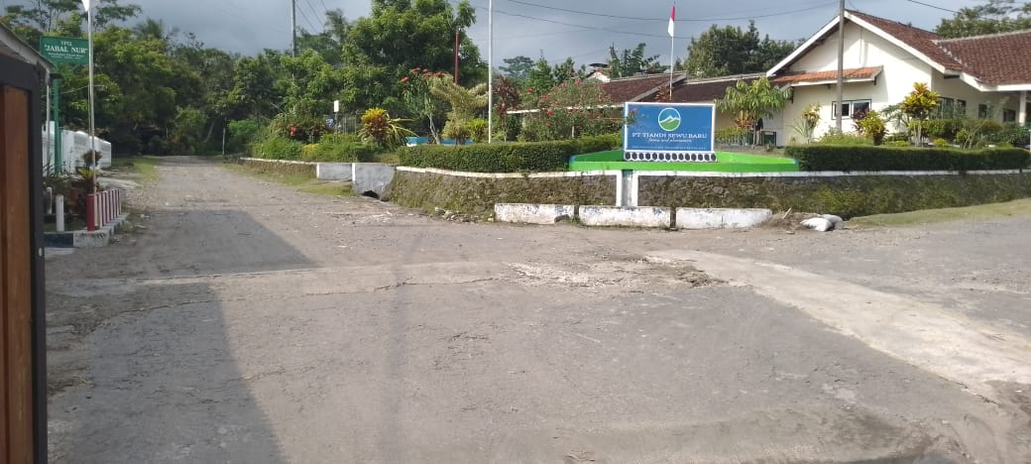
Gambar 5. PT. Tjandi Sewu Baru tahun 2024

Visi dan Misi
- Visi
Menjadikan perusahaan agroindustri nasional yang tumbuh terdepan, unggul, kompetitif, dan berkelanjutan.
- Misi
- Menghasilkan produk yang berkualitas dan bernilai tambah.
- Menjaga semangat kerja untuk tumbuh berkembang dan selalu maju terdepan.
- Menciptakan nilai kompetensi, budaya kerja yang terbaik, dan professional.

- Mengoptimalkan sumber daya dan usaha serta menjaga kelestarian lingkungan hidup.
- Meraih tujuan, membangun kepedulian untuk mencapai kesejahteraan bersama.
- Memperhatikan dan menjaga hubungan harmonis dengan pemangku kepentingan (stakeholders).

Keadaan Sosial PT. Tjandi Sewu Baru
Kondisi sosial mengacu pada kondisi masyarakat di suatu daerah pada waktu tertentu. Jika melihat kondisi sosial pada suatu daerah, ada beberapa indikator yang harus diperhatikan, yaitu usia dan jenis kelamin, pekerjaan, keanggotaan keluarga atau kelompok keluarga, dan kelompok masyarakat.
Masyarakat pekerja di perusahaan didominasi oleh laki-laki dengan usia rata-rata 25-60 tahun. Sebagian besar masyarakat yang tinggal di sekitar perkebunan adalah pekerja lepas dan penambang pasir, namun ada juga yang memiliki usaha seperti toko kelotong dan bengkel.
Nilai kehormatan tertinggi dalam masyarakat adalah keluarga mereka yang dapat memperoleh penghasilan sendiri. Sehingga tingkat pendidikan masyarakat tidak terlalu diperhatikan dengan rata-rata tingkat pendidikan SD-SMP. Hal ini karena prioritas mereka adalah untuk dapat memperoleh penghasilan secara mandiri. Tidak jarang banyak karyawan perusahaan yang mengerahkan tenaga kerja dari anggota keluarga sendiri.
Kondisi masyarakat di sekitar perusahaan bisa dikatakan jauh dari perkotaan. Oleh karena itu interaksi yang terjadi pada kelompok masyarakat dengan lainnya sangat sedikit. Mereka cenderug fokus dengan apa yang bisa dilakukan di desa dan mengabaikan hal-hal lain di luar. Hal ini dapat disebabkan karena faktor lingkungan dan tingkat pendidikan yang dapat memengaruhi mentalitas mereka.
Sebagian besar masyarakat di sekitar PT. Tjandi Sewu Baru adalah pekerja lepas dan penambang pasir dan batu namun ada beberapa juga yang membuka toko kelontong. Rata-rata pendapatan pekerja harian pada PT. Tjandi Sewu Baru adalah Rp.30.000, untuk gaji pekerja borongan menyesuaikan kegiatan yang dilakukan. Hal ini terjadi karena sebagian besar masyarakat mengandalkan satu profesi pekerjaan baik pekerja lepas, tukang kebun, dan penambang pasir. Bisa dikatakan kebutuhan mereka hanya cukup untuk memenuhi kebutuhan sehari-hari.
Perusahaan PT. Tjandi Sewu Baru pada saat ini memiliki jumlah SDM yang cukup. Berdasarkan pengamatan penulis jumlah SDM yang menangani komoditas kelengkeng saat ini masih terbatas. Hal ini karena komoditas kelengkeng merupakan komoditas yang sudah lama dibudidayakan dan masih sedikit pengetahuan cara membudidayakan kelengkeng dengan maksimal

Struktur Organisasi Perusahaan
Perusahaan PT Tjandi Sewu Baru dipimpin oleh seseorang Direktur. Direktur saat ini adalah bapak Hidayatur Rahman, SE dan Bapak Ir. H. Zainul Wasik, MM. Direktur bertugas mengelola perseroan mencapai visi dan misi dengan mematuhi anggaran dasar dan peraturan perundang-undangan yang berlaku, memimpin serta menentukan kebijakan perusahaan sesuai dengan kondisi dan industrinya, mengevaluasi kinerja para karyawan dengan tujuan meningkatkan atau mempertahankan peforma kerjanya, mengadakan rapat dengan semua jajaran perusahaan terkait perkembangan perusahaan, mengembangkan dan mengendalikan sumber daya perusahaan untuk memenuhi tugas pokok sesuai denganperundang-undangan. Struktur organisasi PT Tjandi Sewu Baru setelah perubahan RUPS Juli 2023 ditunjukan pada bagian dibawah ini:
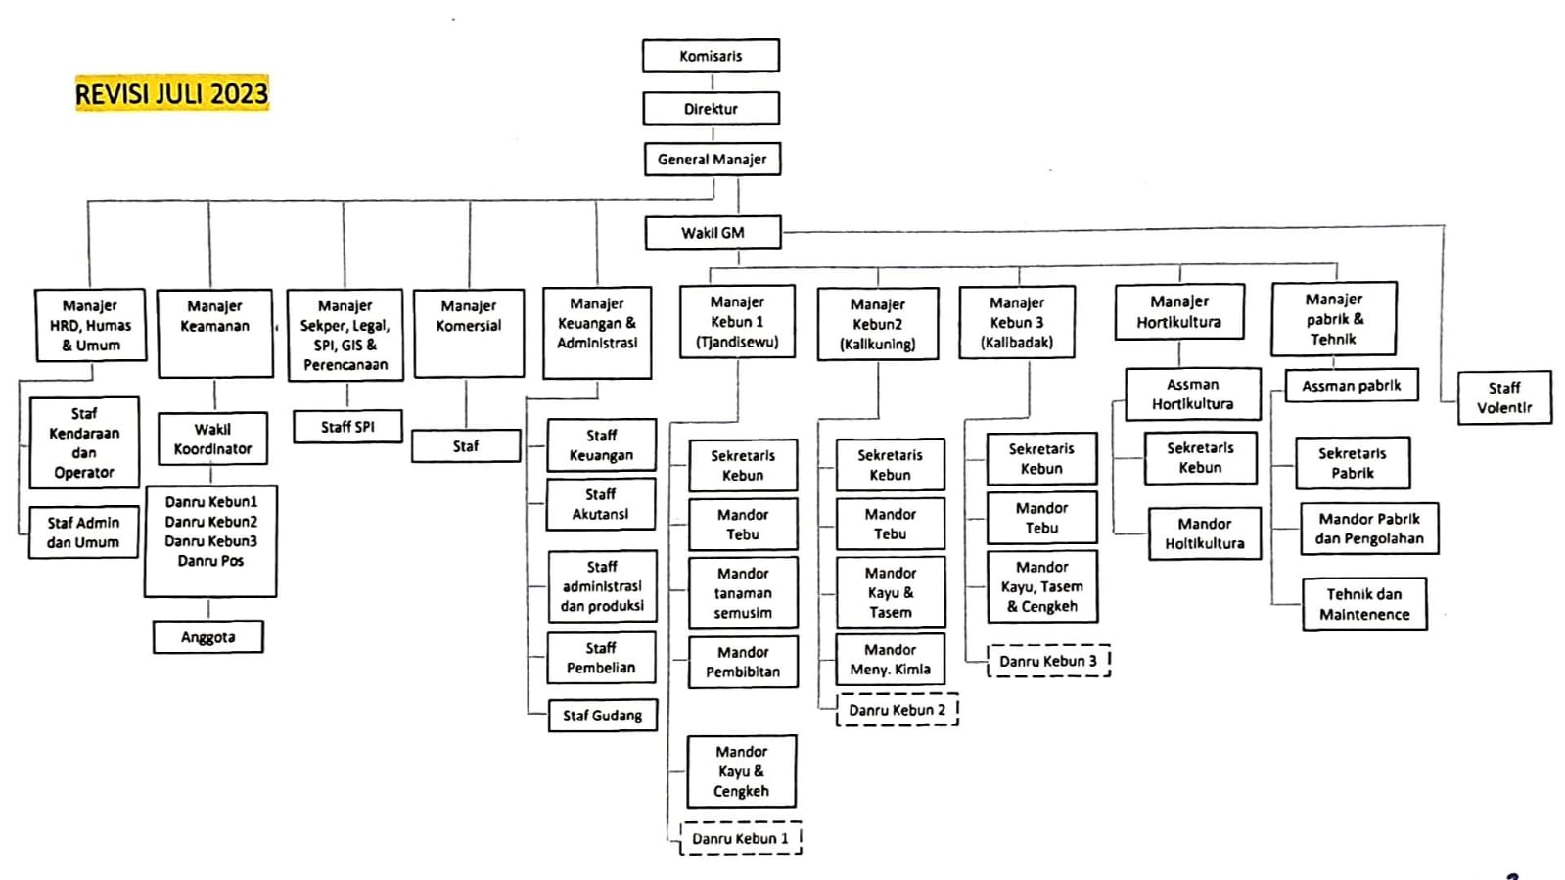
Gambar 6. Struktur Organisasi PT. Tjandi Sewu Baru 2023

Stategi Pemasaran di PT. Tjandi Sewu Baru

Isu Strategis Kelengkeng
Dengan hasil wawancara tentang isu strategis pada komoditas kelengkeng dan kemudian penulis bertanya kepada Bapak Rio selaku Manajer Buah dan Hortikultura Afdeling Candisewu di PT Tjandi Sewu Baru mengenai apa isu strategis tanaman kelengkeng? Berikut adalah jawaban dari Bapak Rio
“Untuk isu yang ada pada komoditas kelengkeng ini adalah pemboosteran, jadi pemboosteran ini adalah pemberian injeksi pupuk pada tanaman kelengkeng untuk memacu pertumbuhan bakal bunga”
Kemudian penulis melanjutkan pertanyaan kepada Bapak Rio, bagaimana penerapan pupuk booster yang dilakukan pada tanaman kelengkeng? Beliau menjawab:
“Jadi pengaplikasiannya dilakukan pada tanaman kelengkeng yang sudah siap yang berusia kurang lebih 5 tahun. Untuk jenis pemupukan booster ada dua, jemsu dan nusantara.”
Kemudian penulis menanyakan lebih lanjut bertanya mengenai bagaimana pengaplikasian kedua pupuk booster tersebut? Beliau menjawab:
“Teknik pengaplikasian pupuk booster beda beda mas, untuk pupuk jemsu sebelum dilakukan pemupukan kita membuat petakan pada tanaman kelengkeng dan dibersihkan seluas kanopi pada kelengkeng. Kanopi ini maksudnya adalah lebar daun kelengkeng. Untuk pengaplikasiannya cairan pupuk booster dilarutkan dengan air dengan takaran 1:1 dan cairan booster yang diberikan disesuaikan dengan ukuran pohon, semakin besar semakin banyak dosisnya rata-rata 7-8 liter, kemudian dicampur dan dikocorkan di petakan kelengkeng. Untuk pengaplikasian pupuk booster nusantara, sebelum pengalikasian pupuk nusantara, pohon kelengkeng di cangkul sampai terlihat akarnya. Dosis yang digunakan 1 sachet / 250 gram pupuk booster per pohon. Aplikasinya dengan mencampurkan 1 sachet / 250 gram pupuk booster dicampur satu gelas aqua pupuk NPK 16 kemudian dilaturkan pada 15liter air kemudian dikocorkan pada petakan bagian akar”
Kemudian penulis lebih lanjut menggali informasi dengan pertanyaan dalam hal memasarkan komoditas kelengkeng ini sebelumnya apakah sudah ada jaringan pasar? Atau masih mencari pasar keluar? Dan beliau menjawab:
“Belum ada untuk pasar tetap, sementara ini masih mencari pasar keluar menawarkan kelengkeng dan membawa tester kepada tengkulak diberbagai daerah Nglegok, Garum, dan Kota Blitar”
Kemudian penulis lebih lanjut bertanya mengenai apa rencana kedepan untuk komoditas kelengkeng ini? Beliau menjawab:
“Untuk komoditas kelengkeng ini sebaiknya lebih diperhatikan lebih khusus, karena biaya terlalu tinggi. Maka segala perawatan baik pemupukan maupun pemboosteran harus benar-benar diperhatikan, pemasangan dan perawatan jaring-jaring sebagai penghalau hama yang merusak kelengkeng harus ditingkatkan karena nilai jual kelengkeng juga tinggi. Untuk masalah penjualan gampang, tetapi aku mengharapkan perhatian terhadap itu, karena percuma kalau cuma jejaring pasar banyak tapi produksi gagal.”

Identifikasi Lingkungan Eksternal
      - Alam
Kondisi alam PT. Tjandi Sewu Baru sangat melimpah dan memiliki keberagaman jenis tanaman di perusahaan karena memiliki kondisi air yang baik, sistem irigasi lancar, suhu, tinggi tempat, iklim yang mendukung, dan jenis tanah yang cocok untuk ditanami berbagai komoditas. Hal ini dapat menjadikan peluang dalam meningkatkan produktivitas dan peningkatan kualitas produk dari perusahaan terutama komoditas kelengkeng.
      - Suhu dan Lainnya
Kedaan cuaca di PT. Tjandi Sewu Baru saat ini memasuki musim hujan dengan keadaan suhu di lokasi perusahaan berkisar 26⁰-27C⁰ pada siang hari dan 23⁰-25⁰C pada malam hari. Kondisi tanah memiliki Ph tanah normal dan intensitas cahaya yang cukup tinggi sehingga baik untuk tananaman budidaya baik tanaman tahunan, tanaman musiman, hortikultura dan buah PT. Tjandi Sewu Baru.
Kondisi tersebut sangat menguntungkan sekaligus menjadi tantangan bagi perusahaan. Ph tanah normal, intensitas cahaya tinggi, dan curah hujan yang cukup menjadikan keuntungan bagi perusahaan karena pertumbuhan tanaman budidaya sangat baik. Terlepas dari itu, tantangan yang dihadapi perusahaan dengan kondisi tersebut adalah serangan hama, gulma dan penyakit meningkat. Hal tersebut perlu diperhatikan guna memaksimalkan produktivitas meskipun dalam kondisi cuaca yang ekstrim
      - Teknologi
Seiring berkembang pesatnya teknologi saat ini salah satunya adalah pemasaran digital. PT Tjandi Sewu Baru saat ini masih menggunakan beberapa media saja dalam memanfaatkan teknologi dalam memasarkan produk kelengkeng. Hal tersebut menjadikan peluang karena masih banyak lagi teknologi pemasaran yang dapat digunakan perusahaan dalam memasarkan produknya.
      - Permintaan Pasar
Terdapat banyak jenis komoditas yang ada di PT. Tjandi Sewu Baru dan setiap komoditas memiliki kondisi pasar masing-masing. Salah satu komoditas yang ada di PT. Tjandi Sewu Baru adalah kelengkeng.
Menurut Barantan dalam Septiani (2023), buah kelengkeng secara komersial bernilai tinggi di pasar internasional. Di Indonesia, buah kelengkeng termasuk buah yang banyak digemari oleh masyarakat.
Permintaan buah kelengkeng pada PT. Tjandi Sewu Baru cenderung meningkat dari tahun ke tahun. Berdasarkan data penjualan tahun 2020 kelengkeng yang di produksi oleh perusahaan dapat terjual sebanyak 1.411,8 kg dan penjualan pada tahun 2024 sebanyak 8.443 kg. Peningkatan yang sangat signifikan tersebut dapat menjadikan peluang bagi perusahaan untuk memperluas jangkauan pasar dan memenuhi pasokan buah.
      - Fluktasi Harga
Berdasarkan hasil wawancara tentang fluktasi harga pada komoditas kelengkeng dan kemudian bertanya kepada Bapak Rio selaku Manager Buah dan Hortikultura PT. Tjandi Sewu Baru mengenai bagaimana fluktasi harga yang terjadi pada komoditas kelengkeng, dan apa saja yang menjadikan faktor fluktasi tersebut? Kemudian Bapak Rio menjawab:
“Untuk fluktasi harga dari kelengkeng itu berfariatif mas, banyak faktor yang menyebabkan fluktatif harga pada kelengkeng seperti, keadaan pasar, faktor hama dan penyakit, dan faktor jenis varietas. Nah faktor-faktor itu bisa mempengaruhi harga jual dari kelengkengnya”
      - Kerja Sama Perusahaan
Berdasarkan hasil wawancara dari beberapa narasumber tentang kerjasama perusahaan pada komoditas kelengkeng dan kemudian menanyakan kepada Bapak Rio selaku Manajer Buah dan Hortikultura PT. Tjandi Sewu Baru mengenai apakah ada kerja sama dengan perusahaan lain untuk komoditas ini? Kemudian Bapak Rio menjawab:
“Untuk saat ini kerjasama dengan perusahaan lain pada kelengkeng masih belum ada, saya juga berharap perusahaan bisa menjalin kerja sama dengan perusahaan lain untuk kelengkeng ini. Itu sebenernya bisa jadi peluang untuk meningkatkan produktifitas kelengkeng”
Kemudian penulis juga menanyakan kepada Ibu Wati sebagai pekerja pada kebun kelengkeng mengenai apakah ada sejauh ini kerja sama dengan perusahaan lain untuk komoditas kelengkeng? Kemudian Ibu Wati menjawab:
“Kayaknya masih belum ada mas kerja sama dengan perusahaan lain untuk kelengkeng ini, tapi kalau komoditas tebu ada”
Berdasarkan wawancara kepada beberapa narasumber diatas dapat disimpulkan bahwa masih belum ada kerja sama dengan perusahaan lain untuk komoditas kelengkeng dan hal tersebut bisa menjadi peluang bagi perusahaan untuk meningkatkan produk kelengkengnya.
      - Persaingan
Dalam industri kelengkeng, persaingan pasar meningkat karena permintaan yang tinggi. Perusahaan lain juga akan bersaing untuk dapat memasok pasar lokal maupun pasar nasional. Kualitas kelengkeng dan keberlanjutan produksi menjadi faktor penting dalam persaingan.
Perusahaan yang dapat menghasilkan produk yang berkualitas dan tumbuh dengan praktik produksi berkelanjutan memiliki keunggulan tersendiri yang kompetitif. Kelengkeng juga bersaing dengan buah-buahan tropis lainnya, seperti manga, alpukat, pisang, jeruk, nanas, dan durian. Persaingan di pasar buah-buahan tropis dapat memengaruhi perminataan dari kelengkeng terutama ketika pasokan buak-buahan melimpah.
Selain itu pentingnya strategi dalam memberikan identitas karakter produk yang beda dari yang lainnya, seperti inovasi varietas kelengkeng, teknologi penanaman, cara perawatan dan metode pengolahan. Dengan demikian perusahaan dapat menerima permintaan pasar yang tinggi, baik pasar lokal maupun naisonal. Perusahaan yang mampu mengoptimalkan produksi dan menjaga kualitas dengan cara produksi berkelanjutan, serta mengembangkan produk inovatif akan memiliki kesempatan untuk berhasil dalam pesaingan pasar.

Identifikasi Lingkungan Internal
      - Geografis
PT. Tjandi Sewu Baru didirikan pada tahun 1957 di Dusun Candisewu, Desa Penataran, Kecamatan Nglegok, Kabupaten Blitar. Secara geografis, perusahaan tersebut terletak pada dataran tinggi tepatnya di lereng Gunung Kelud dengan ketinggian sekitar 500 mdpl.
Perkebungan PT. Tjandi Sewu Baru merupakan perusahaan yang berfokus pada agribisnis dan memiliki perkebunan seluas 723.18 ha. Yang terbagi untuk membudidayakan berbagai komoditas. Untuk letak perkebunan kelengekeng memiliki letak yang strategis dan mudah diakses sehingga memudahkan untuk melakukan perawatan tanaman dan mengelola lahan. Dengan demikian dapat menjadikan kekuatan bagi perusahaan.
      - Komoditas Perusahaan
Untuk saat ini komoditas yang di produksi oleh PT. Tjandi Sewu Baru adalah tanaman musiman (jagung, ubi jalar, ketela pohon), tanaman tahunan (tebu, kopi, cengekeh, sengon, mahoni, balsa, akasia, kayu putih, eukaliptus, gaharu, kelapa, sirsak), dan tanaman buah-buahan (alpukat, kelengkeng, durian, nanas).
Salah satu tanaman yang dibudidayakan adalah tanaman kelengkeng. Menurut Manajer Hortikultura dan Buah PT. Tjandi Sewu Baru, komoditas kelengkeng merupakan tanaman yang sudah lama ditanam dan dibudidayakan dengan potensi panen masih dua kali. Luas lahan untuk budidaya kelengkeng yaitu seluas 8,57 ha dengan jumlah sekitar 2.048 tanaman. Varietas komoditas kelengkeng yang dibudidayakan di PT. Tjandi Sewu Baru saat ini yaitu varietas itoh, new crystal, pingpong, dan jemsu.
      - Produksi
Produktifitas komoditas kelengkeng pada PT. Tjandi Sewu Baru saat ini tergolong sangat tinggi. Berdasarkan data yang diperoleh penulis ketika pelaksanakan praktik kerja lapang, total produksi kelengkeng di perusahaan sebesar 8433 kg. Peningkatan yang sangat drastis ini tidak jauh dari berbagai proses perawatan yang sulit seperti, pemupukan dan penyemprotan untuk mengurangi hama dan gulma, serta pemasangan jaring pada kelengkeng untuk mencegah hewan liar seperti kelelawar, tupai dan tikus masuk merusak buah.
Teknologi yang digunakan PT. Tjandi Sewu Baru untuk merawat dan mengelola tanaman kelengkeng masih tergolong menggunakan cara manual, seperti pembersihan gulma dengan sabit yang kemudian di semprot menggunakan tangki, pemasangan bambu dan jaring yang menggunakan cara manual dengan sistem gotong royong dan relatif sangat lama karena cara pemasangan yang rumit dan skala lahan yang sangat luas dan alat yang digunakan seadanya, namun ada beberapa yang bisa menggunakan alat pertanian seperti traktor untuk mengatur kondisi jalan menuju lahan.
Dalam pemasangan jaring untuk melindungi dari serangan hama dari luar ini sangat sulit dikarenakan proses pemasangan jaring yang sangat rumit dan konvensional dan membutuhkan banyak tenaga kerja untuk memasang jaring pada kelengkeng. Jaring yang harus dipasang menutupi seluruh tanaman kelengkeng dan harus dijahit untuk menyambung jaring berikutnya supaya bisa terpasang pada luas lahan yang digunakan dalam produksi kelengkeng membuat proses pemasangannya lama karena lahan yang digunakan untuk produksi kelengkeng sangat luas dan harus menyesuaikan beberapa lahan tidak merata.
Tidak hanya itu, perawatan kelengkeng juga harus diimbangi dengan pemberiaan pupuk booster guna mempercepat pertumbuhan bakal bunga. Dengan memanfaatkan iklim yang sangat cocok pada lahan perkebunan PT. Tjandi Sewu Baru harus bisa memanfaatkan potensi tersebut dalam pengembangan produknya.
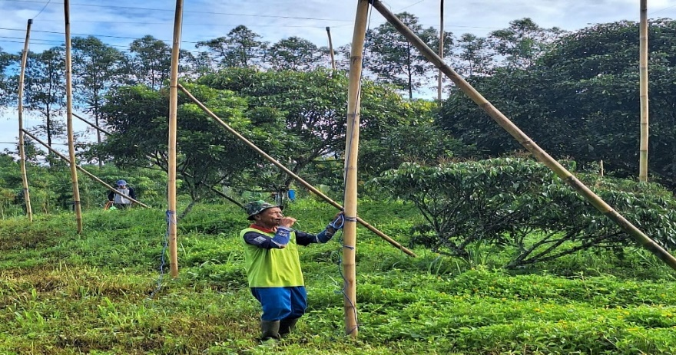
Gambar 7. Pemasangan Jaring Pada Tanaman Kelengkeng
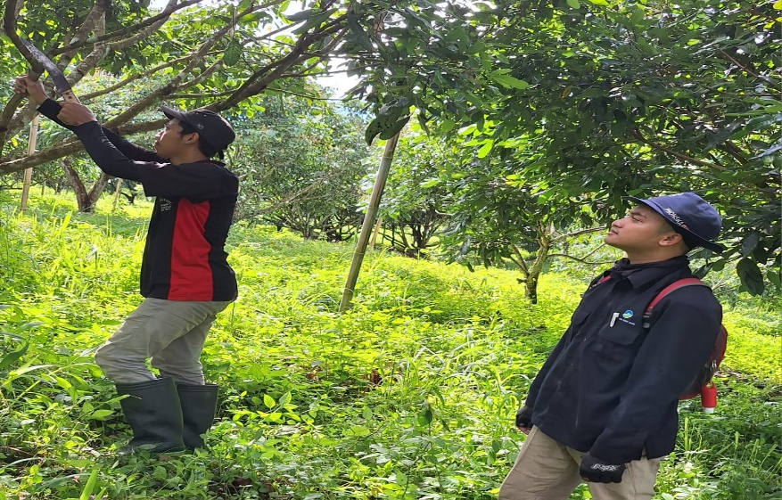
Gambar 8. Perawatan Buah Kelengkeng (Pemangkasan)
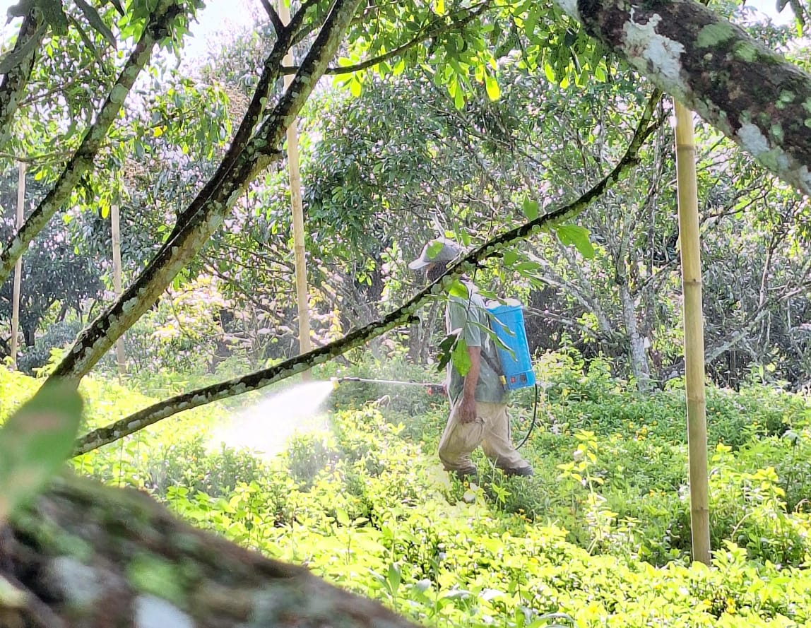
Gambar 9. Perawatan Tanaman Kelengkeng (Penyemprotan)
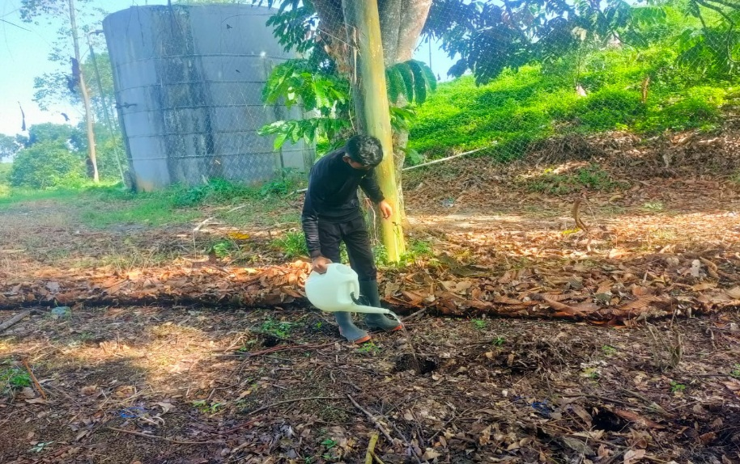
Gambar 10. Pemberian Booster Pada Tanaman Kelengkeng
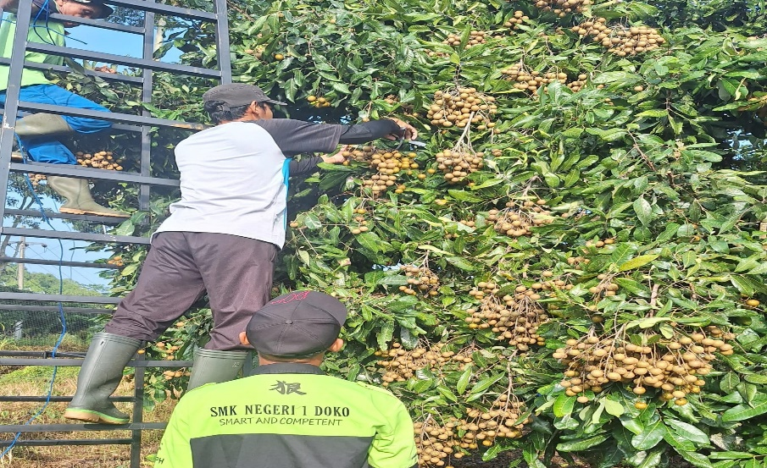
Gambar 11. Pemanenan Buah Kelengkeng

      - Sumber Daya Manusia (SDM)
Berdasarkan pengamatan penulis, PT. Tjandi Sewu Baru memiliki banyak sumber daya manusia yang bekerja menangani komoditas kelengkeng namun masih ada beberapa yang mengerti tentang cara perawatan kelengkeng. Hal tersebut dapat menjadikan kekuatan bagi perusahaan untuk mengembangkan dari segi SDM yang dimiliki.
      - Pemasaran
Berdasarkan wawancara tentang saluran pemasaran dan kemudian menanyakan kepada Bapak Rio selaku Manager Buah dan Hortikultura PT. Tjandi Sewu Baru mengenai apakah ada saluran pemasaran kelengkeng ke luar perusahaan? Berikut adalah jawaban Bapak Rio
“Untuk saluran pemasaran komoditas kelengkeng saat ini masih di daerah Blitar saja, namun ada juga yang beli orang Blitar kemudian dikirim sampai Mojokerto”
Pemasaran komoditas kelengkeng pada saat ini masih tergolong konvensional karena cara pemasaran yang dilakukan masih melalui mulut ke mulut dan hanya memasarkan melalui beberapa media saja yaitu melalui Instagram dan WhatsApp. Namun pemasaran pada panen saat ini tidak hanya dipasarkan di area lingkungan perusahaan saja, melainkan sudah dipasarkan di beberapa toko buah di Blitar. Berdasarkan data yang diperoleh penulis ketika melaksanakan praktek kerja lapang, total produksi dan penjualan kelengkeng di perusahaan PT. Tjandi Sewu Baru mencapai 8433 kg dengan harga jual rata-rata Rp.20.000.
      - Pengemasan
Untuk pengemasan produk kelengkeng pada saat penjualan masih belum optimal, karena masih hanya menggunakan kantong kresek setelah ditimbang. Dengan memperhatikan hal tersebut diharapkan PT. Tjandi Sewu Baru dapat memperluas saluran pemasaran dan bisa memasarkan ke perusahaan lain.
      - Bauran Pemasaran
Untuk membangun sebuah strategi pemasaran yang efektif, suatu perusahaan menggunakan variabel-variabel bauran pemasaran (marketing mix) yang terdiri dari 7P:
- Produk (Product)
- Harga (Price)
- Distribusi (Placement)
- Promosi (Promotion)
- Orang (People)
- Proses (Process)
- Bukti Fisik (Physical Evidence)

        - Produk (Product)
Produk adalah sebuah barang atau jasa yang ditawarkan penjual kepada pembeli. Produk adalah salah satu komponen yang harus ada dalam suatu pemasaran. Pada PT. Tjandi Sewu Baru memiliki banyak produk varietas kelengkeng, salah satunya adalah kelengkeng varietas itoh.
Kelengkeng varietas itoh di PT. Tjandi Sewu Baru memiliki ciri khusus kelengkeng yang berbeda dari kelengkeng lain yaitu memiliki kulit yang halus dan tipis, memiliki rasa yang sangat manis, daging buah yang tebal dan biji yang kecil, tekstur daging buah yang tidak berair memberikan cita rasa yang berbeda didalam mulut.
        - Harga (Price)
Harga (Price) adalah suatu nilai uang atau nominal yang ditentukan oleh perusahaan sebagai imbalan barang/jasa yang diperdagangkan. Sebelum menentukan harga penjualan dari kelengkeng, manajer komersial melakukan survei pasar terlebih dahulu untuk mengetahui harga kelengkeng. Penetapan harga jual ditetapkan oleh perusahaan dengan harga yang bervariatif mulai dari Rp.15.000/kg sampai dengan Rp.25.000/kg. Pemberian harga yang berbeda ini berdasarkan perbedaan grade atau kualitas kelengkeng yang diperjual belikan dengan harga jual rata-rata Rp.20.000/kg.
Berdasarkan data yang diperoleh penulis saat melakukan praktek kerja lapang, produksi kelengkeng di perusahaan PT. Tjandi Sewu Baru yaitu 8433 kg dengan penjualan pada bulan Februari sebanyak 6355 kg dan bulan Maret sebanyak 2078 kg dengan harga Rp.20.000/kg
        - Distribusi (Placement)
Place (tempat) merupakan suatu lokasi bertemunya antara penjual dan pembeli dalam melakukan suatu pembelian dan transaksi. Tempat merupakan faktor penting dalam terjadinya sebuah produk. Tempat yang strategis serta akses yang mudah memungkinkan untuk menarik konsumen terhadap produk dari perusahaan. Berdasarkan penulis dalam melakukan praktek kerja lapang untuk komoditas kelengkeng, perusahaan memasarkan di sekitar lingkungan perusahaan dan ditawarkan kepada masyarakat sekitar, pekerja, dan karyawan dengan transaksi pembelian di kantor PT. Tjandi Sewu Baru. Tidak hanya itu, perusahaan juga memasarkan produk di beberapa toko buah yang ada di Kecamatan Nglegok dan beberapa ada di daerah Kota Blitar. Namun harga yang ditawarkan lebih tinggi karena perusahaan pastinya akan berusaha memperoleh keuntungan sebesar-besarnya.
        - Promosi (Promotion)
Promosi (Promotion) adalah bentuk komunikasi pemasaran yang digunakan dengan tujuan menyebarkan informasi, mempengaruhi, membujuk, atau menawarkan. Promosi memberikan peran penting dalam suatu pemasaran karena dengan promosi orang akan mengenal lebih baik produk suatu perusahaan.
PT. Tjandi Sewu Baru dalam mempromosikan komoditas kelengkeng saat ini masih menggunakan promosi yang konvensional yaitu dengan mulut ke mulut dan masih menggunakan beberapa media dalam menerapkan strategi promosi untuk menjelaskan kepada konsumen tentang produk yang dimlikinya. Media promosi yang dilakukan yaitu melalui WhatsApp, dan Instagram. Kurangnya media promosi ini menjadi salah satu kelemahan yang dimiliki oleh PT. Tjandi Sewu Baru dan bisa menjadi peluang untuk dikembangkan.
        - Orang (People)
Orang atau people adalah aset penting bagi sebuah perusahaan dan merupakan kunci keberhasilan dalam memberikan kesan atau penilaian pertama konsumen terdapat perusahaan. Hal ini sangat dipengaruhi oleh peran dan kualitas karyawan perusahaan tersebut. Untuk orang Orang atau people di PT. Tjandi Sewu Baru adalah semua karyawan atau tenaga kerja atau semua orang yang ada di struktur organisasi perusahaan yang terlibat dalam setiap proses produksi, perawatan tanaman dan pelayanan terhadap produk maupun karyawan. Semua karyawan memiliki tupoksi masing-masing. Terutama untuk manager dan mandor yang berhadap langsung dengan para pekerja yang harus menjaga dan selalu mengawasi semua kegiatan produksi dan perawata tanaman sehingga dapat menjaga kualitas produk perusahaan.
        - Proses (Process)
Proses atau process adalah variabel utama dalam perusahaan jasa yang berkaitan erat dengan aktivitas dan kinerja. Proses ini mencakup berbagai elemenmisalnya, teknik kerja, tugas, rencana kerja, sistem, dan aktivitas, serta mencakup karyawan dan konsumen. Proses ini menggabungkan seluruh prosedur atau kebijakan yang dijalankan oleh perusahaan dalam mempertahankan usahanya.
Untuk proses produksi kelengkeng pada PT. Tjandi Sewu Baru yaitu serangkaian kegiatan budidaya tanaman kelengkeng dari proses perawatan hingga pemanenan. Kegiatan produksi tanaman yaitu dengan melakukan berbagai macam perawatan pada tanaman kelengkeng, karena kelengkeng yang sudah titanam sejak lama tersebut baru beberapa tahun yang lalu dilakukan perawatan.
Proses perawatan kelengkeng dimulai dari pembersihan gulma pada areal lahan dengan menggunakan sabit dan dilanjutkan penyemprotan herbisida. Setelah itu jika terdapat cabang pada kelengkeng yang berlebihan maka dilakukan peamangkasan guna mempercepat pertumbuhan bunga, tidak hanya itu kelengkeng pada PT. Tjandi Sewu Baru juga dilakukan pemupukan booster guna mempercepat bakal bunga, pengaplikasian pupuk booster ada dua yaitu Jemsu dan Nusantara.
Untuk pengaplikasian pupuk booster dilakukan saat tanman sudah siap kurang lebih berumur 5 tahun. Teknik pengaplikasian pada pupuk jemsu, sebelum pemberian pupuk booster petakan pada kelengkeng dibersihkan seluar kanopi, kemudian cairan pupuk booster dilarutkan dengan dosis 1:1 dan cairan yang diberikan disesuaikan dengan ukuran pohon, semakin besar semakin banyak. Larutan tersebut dicampurkan kemudian dikocorkan pada petakan kelengkeng. Sedangkan untuk pengaplikasian pupuk nusantara, dosis yang digunakan adalah 250 gr per pohon, pohon dicangkul sampai terlihat akarnya, untuk aplikasi pupuknya dengan cara 1 sachet/250 gr dicamput satu gelas aqua NPK 16 kemudian dilarutkan pada 15 liter air. Kemudian dikocorkan pada tanaman kelengkeng.
Tidak hanya itu perawatan yang dilakukan selanjutnya adalah memasangkan jaring paranet pada kelengkeng untuk mengantisipasi serangan kelelawar, tikus, dan tupai. Jaring tersebut dipasang dengan menutupi seluruh tanaman kelengkeng dengan bambu dan menggunakan pemasangan dengan cara yang masih konvensional.
        - Bukti Fisik (Physical Evidence)
Bukti fisik atau Physical evidence mencakup lingkungan, variasi, tata letak dan fasilitas tambahan. Bukti fisik berkaitan dengan keadaan dan tampilan dari sebuah produk atau jasa yang ditawarkan. Unsur-unsur dari bukti fisik meliputi, keberadaan lingkungan usaha, barang, logo, dan barang yang dijual.
Bukti fisik yang terdapat pada PT. Tjandi Sewu Baru yang berupa poin tempat usaha dan barang yaitu terdapat kantor admin, pabrik cengkeh, perkebunan yang menunjang dalam proses produksi bermacam komoditas dari tanaman tahunan, tanaman musiman, dan tanaman hortikultura dan buah. Untuk bukti fisik lainnya berupa logo perusahaan sebagai berikut:
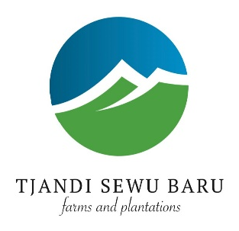
Dengan adanya logo tersebut menjadikan identitas yang menandakan bahwa produk yang dihasilkan berasal dari perusahaan PT. Tjandi Sewu Baru sehingga konsumen dapat dengan mudah mengenali produk yang dihasilkan dari perusahaan tersebut.

Penentuan Strategi SWOT
Terdapat beberapa faktor yang harus diketahui dalam menentukan sebuah strategi SWOT, yaitu dengan mengetahui faktor-faktor ekternal dan internal sebuah perusahaan. Berikut faktor-faktor eksternal dan internal perusahaan PT. Tjandi Sewu Baru:
- Faktor-faktor Eksternal Peluang (Opportunity)
- Permintaan pasar yang tinggi akan komoditas kelengkeng
- Kerja sama dengan perusahaan yang bermitra
- Jangkauan pasar yang masih luas
- Perkambangan teknologi
- Faktor-faktor Eksternal Ancaman (Threats)
- Fluktasi harga pada kelengkeng
- Persaingan dari perusahaan lainnya
- Serangga, hama, dan penyakit
- Persaingan dengan buah-buahan tropis lainnya
- Kondisi cuaca yang tidak menentu
- Faktor-faktor Internal Kekuatan (Strength)
- Memiliki lahan perkebunan yang luas.
- Memiliki beragam varietas.
- Memiliki letak perkebunan kelengkeng yang strategis dan mudah diakses.
- Memiliki SDM yang banyak
- Faktor-faktor Internal Kelemahan (Weakness)
- Pemasaran yang masih konvensional.
- Sulitnya proses perawatan pada kelengkeng
- Belum memiliki saluran pemasaran ke luar perusahaan
- Pengemasan buah yang kurang maksimal
- Kurangnya promosi penjualan
Data diatas dapat ringkas menjadi tabel berikut:
STRENGTH (Kekuatan)  - Memiliki lahan perkebunan yang luas  - Memiliki beragam varietas  - Memiliki letak perkebunan yang strategis dan mudah diakses  - Memiliki SDM yang banyak | WEAKNES (Kelemahan)  - Pemasaran yang masih konvensional  - Sulitnya proses perawatan pada kelengkeng  - Belum memiliki saluran pemasaran ke luar perusahaan  - Pengemasan buah yang kurang maksimal  - Kurangnya promosi penjualan
OPPORTUNITIES (Peluang)  - Permintaan pasar yang tinggi akan komoditas kelengkeng  - Kerja sama dengan perusahaan yang bermitra  - Jangkauan pasar yang masih luas  - Perkembangan teknologi | THREATS (Ancaman)  - Fluktasi harga pada kelengkeng  - Persaingan dari perusahaan lainnya  - Serangga, hama, dan penyakit  - Persaingan dengan buah-buahan tropis lainnya  - Kondisi cuaca yang tidak menentu
Tabel 1. Tabel Analisis SWOT

Alternatif SWOT
IFAS = Internal Strategic Factors Analysis Summary (Analisis Faktor Strategi Internal), terdiri dari kekuatan dan kelemahan dari perusahaan. EFAS = External Strategic Factors Analysis Summary (Analisis Faktor Strategi Eksternal), terdiri dari peluang dan ancaman. Berdasarkan identifikasi faktor internal dan eksternal di atas, maka dapat diperoleh beberapa alternatif strategi seperti berikut:
- Strategi SO: Memanfaatkan seluruh kekuatan untuk mendapatkan dan memanfaatkan peluang sebesar besarnya.
- Strategi ST: Memanfaatkan kekuatan yang dimiliki perusahaan dalam mengatasi ancaman.
- Strategi WO: Memanfaatkan peluang yang ada dengan cara meminimalkan kelemahan yang ada
- Strategi WT: Strategi ini didasarkan pada kegiatan yang bersifat defensive dan berusaha meminimalisir kelemahan dan sebisa mungkin menghindari ancaman.

IFAS  EFAS | STRENGTHS  (Kekuatan)  - Memiliki lahan perkebunan yang luas  - Memiliki beragam varietas kelengkeng.  - Letak perkebunan yang strategis dan mudah diakses.  - Memiliki SDM yang cukup banyak | WEAKNESSES (Kelemahan)  - Pemasaran yang masih konvensional  - Sulitnya proses perawatan pada kelengkeng  - Belum memiliki saluran pemasaran ke luar perusahaan  - Pengemasan buah yang kurang maksimal  - Kurangnya promosi penjualan
OPPORTUNITIES (Peluang)  - Permintaan pasar yang tinggi akan komoditas kelengkeng  - Kerja sama dengan perusahaan yang bermitra  - Jangkauan pasar yang masih luas  - Memanfaatkan perkembangan teknologi | Strategi S-O  - Memanfatkan lahan perkebunan yang luas dan letak perkebunan yang strategis untuk meningkatkan produksi kelengkeng dengan memanfaatkan sumber daya manusia yang banyak sehingga dapat memperluas jangkauan pasar dan memenuhi pasokan buah (S1,S3,S4,O1,O3)  - Memanfaatkan varietas yang beragam pada kelengkeng untuk memperluas jangkauan pasar dengan memanfaatkan perkembangan teknologi dan membangun kerja sama dengan perusahaan lain (S2,O2,O3,O4) | Strategi W-O  - Mengintegrasi pemasaran konvensional dengan memperluas pemasaran berbasis digital marketing atau online untuk melakukan promosi kelengkeng. (WI,W5,O4)  - Membangun kerja sama dengan perusahaan lain untuk meningkatkan penjualan kelengkeng serta menciptakan kemasan buah yang khas disertai dengan melakukan promosi penjualan di media sosial. (W3,W4,W5,O2,O3)  - Mengoptimalkan perawatan pada tanaman kelengkeng agar permintaan pasar akan kelengkeng bisa terpenuhi. (W2,O1)
THREATS  (Ancaman)  - Fluktasi harga pada kelengkeng  - Persaingan dari perusahaan lainnya  - Serangga, hama, dan penyakit  - Persaingan dengan buah-buahan tropis lainnya.  - Kondisi cuaca yang tidak menentu | Strategi S-T  - Mengoptimalkan penggunaan lahan perkebunan yang luas dan letaknya yang strategis utuk meningkatkan produksi dan mempertahankan keunggulan kompetitif (S1,S3,T1,T2)  - Mengembangkan varietas kelengkeng yang beragam yang tahan terhadap perubahan iklim yang tidak menentu dan varietas yang tahan terhadap serangan hama dan penyakit untuk menghadapi persaingan buah tropis lainnya (S2,T3,T4,T5)  - Memanfaatkan lahan perkebunan yang luas dan menetapkan strategi harga pasar saat terjadi fluktasi harga kelengkeng (S1,T1) | Strategi W-T  - Memberikan pelatihan terhadap karyawan mengenai cara budidaya kelengkeng yang baik meskipun dalam kondisi alam yang tidak menentu serta memberikan pelatihan terhadap cara mengatasi serangan hama dan penyakit sehingga kelengkeng tidak kalah saing dengan buah tropis lainnya. (W2,T1,T3,T4,T5)  - Memberikan pelatihan karyawan mengenai cara memasarakan, cara mempromosikan, serta pelatihan mengenai cara pengemasan kelengkeng sehingga perusahaan memilihi ciri khas yang menarik untuk memperluas jangkauan pasar (W1,W3,W4,W5,T2)
Tabel 2. Tabel Alternatif SWOT
Dari hasil penyusunan strategi alternatif SWOT diperoleh beberapa alternatif strategi sebagai berikut:
- Strategi S-O
- Memanfatkan lahan perkebunan yang luas dan letak perkebunan yang strategis untuk meningkatkan produksi kelengkeng dengan memanfaatkan sumber daya manusia yang banyak sehingga dapat memperluas jangkauan pasar dan memenuhi pasokan buah (S1,S3,S4,O1,O3)
Pada strategi ini, perusahaan dapat memanfaatkan lahan perkebunan yang luas dan letak lahan yang strategis yang dapat memberikan akses yang mudah untuk melakukan pemasaran kelengkeng. Perusahan juga perlu mengadopsi teknologi baru seperti penggunaan media sosial untuk memperluas jangkauan pasar dan pasokan buah akan terpenuhi.
- Memanfaatkan varietas yang beragam pada kelengkeng untuk memperluas jangkauan pasar dengan memanfaatkan perkembangan teknologi dan membangun kerja sama dengan perusahaan lain (S2,O2,O3,O4)
Dalam strategi ini, perusahaan berfokus pada pengambangan dan pemasaran varietas kelengkeng yang beragam. Perusahaan dapat memanfaatkan kekuatan internal berupa bermacam varietas jenis kelengkeng untuk menghasilkan produk yang berkualitas. Perusahaan juga bisa menjalin kerja sama untuk meningkatkan perkembangan teknologi dan memperluas jangkauan pasar, dengan hal ini diharapkan perusahan dapat memanfaatkan peluang eksternal dalam bentuk permintaan yang tinggi akan kelengkeng dan pasar yang luas. Sehingga dapat meningkatkan penjualan dan keuntungan perusahaan.
- Strategi W-O
- Mengintegrasi pemasaran konvensional dengan memperluas pemasaran berbasis digital marketing atau online untuk melakukan promosi kelengkeng. (WI, W5, O4)
Pada strategi ini, perusahaan dapat mengsinergikan strategi pemasaran konvensional dengan strategi pemasran digital. Dengan memadukan kedua pendekatan ini perusahaan dapat memanfaatkan media sosial untuk melakukan promosi secara online sehingga meningkatkan visibilitas secara luas dan interaksi dengan konsumen.
- Membangun kerja sama dengan perusahaan lain untuk meningkatkan penjualan kelengkeng serta menciptakan kemasan buah yang unik dan beda dari yang lain disertai dengan melakukan promosi penjualan di media sosial. (W3, W4, W5, O2, O3)
Dalam strategi ini, perusahaan dapat membangun kerja sama atau kemitraan dengan perusahaan lain untuk membantu meningkatkan penjualan. Membuat inovasi baru dalam pengemasan buah dan memberikan desain logo perusahaan supaya mudah dikenali oleh masyarakat luar dan memanfaatkan teknologi media sosial untuk melakukan promosi penjualan kelengkeng.
- Mengoptimalkan perawatan pada tanaman kelengkeng dengan memanfaatkan kondisi iklim yang cocok agar permintaan pasar akan kelengkeng bisa terpenuhi. (W2, O1, O4)
Pada strategi ini, perusahaan memanfaatkan kondisi iklim yang mendukung seperti saat ini di PT. Tjandi Sewu Baru memasuki musim hujan dengan keadaan suhu di lokasi perusahaan berkisar 26⁰-27C⁰. Kondisi ini sesuai untuk penanaman kelengkeng dengan suhu sekitar 15⁰-30⁰ C. Selain itu perusahaan juga perlu mengadakan program pelatihan kepada karyawan mengenai cara budidaya kelengkeng sampai pemasaran buah kelengkeng.
- Strategi S-T
- Mengoptimalkan penggunaan lahan perkebunan yang luas dan letaknya yang strategis utuk meningkatkan produksi dan mempertahankan keunggulan kompetitif (S1, S3, T1, T2)
Dalam strategi ini, PT. Tjandi Sewu Baru fokus pada kekuatan internalnya yaitu lahan yang luas dan letak yang strategis. Perusahaan berupaya mengoptimalkan penggunaan lahan tersebut dengan cara meningkatkan produksi kelengkeng. Dengan memaksimalkan potensi lahan, perusahaan dapat meningkatkan output produksi dan mempertahankan keunggulan kompetitif di pasar. Selain itu, perusahaan juga harus mengatasi ancaman eksternal seperti persaingan dengan perusahaan lain yang mempunyai lahan perkebunan yang serupa dan lebih luas. Strategi ini dapat membantu perusahaan untuk menghadapi persaingan dan tetap berada di posisi yang kuat.
- Mengembangkan varietas kelengkeng yang beragam yang tahan terhadap perubahan iklim yang tidak menentu dan varietas yang tahan terhadap serangan hama dan penyakit untuk menghadapi persaingan buah tropis lainnya (S2,T3,T4,T5
Pada strategi ini, perusahaan dapat mengembangkan varietas kelengkeng yang lebih berkualitas yang mampu bertahan terhadap serangan hama dan penyakit yang dapat tahan terhadap iklim yang tidak menentu. Dengan demikian, perusahaan akan meningkatkan daya tahan tanaman kelengkeng dan mengurangi risiko kerugian akibat serangan hama dan penyakit pada tanaman kelengkeng. Dengan pengembangan varietas kelengkeng yang tahan terhadap serangan hama dan penyakit serta perubahan cuaca, perusahaan dapat mengurangi dampak negatif dan meningkatkan produktifitas perkebunan.
- Memanfaatkan lahan perkebunan yang luas dan menetapkan strategi harga pasar saat terjadi fluktasi harga kelengkeng (S1, T1)
Dalam strategi ini, perusahaan bisa memanfaatkan lahan perkebunan yang luas untuk memenuhi permintaan pasar dengan harapan hasil produksi sesuai dengan jumlah permintaan yang ada. Sedangkan untuk menghadapi fluktasi harga yang berubah-ubah, perusahaan perlu menggunakan strategi pasar untuk menentukan target pasar yang tepat, dan perusahaan dapat menentukan pasar mana yang akan menjadi sasaran.
- Strategi W-T
- Memberikan pelatihan terhadap karyawan mengenai cara budidaya kelengkeng yang baik meskipun dalam kondisi alam yang tidak menentu serta memberikan pelatihan terhadap cara mengatasi serangan hama dan penyakit sehingga kelengkeng tidak kalah saing dengan buah tropis lainnya. (W2,T1,T3,T4,T5)
Perusahaan perlu mengadakan pelatihan secara bertahan terhadap karyawan tentang cara budidaya tanaman kelengkeng yang baik. Pelatihan yang terfokuskan pada budidaya kelengkeng dalam kondisi iklimyang tidak menentu dan pelatihan terhadap cara mengatasi serangan hama dan penyakit, dapat memberikan produk kelengkeng yang lebih berkualitas dan tidak kalah saing dengan buah-buahan tropis lainnya.
- Memberikan pelatihan karyawan mengenai cara memasarakan, cara mempromosikan, serta pelatihan mengenai cara pengemasan kelengkeng sehingga perusahaan memilihi ciri khas yang menarik untuk memperluas jangkauan pasar (W1,W3,W4,W5,T2)
Dalam strategi ini, perusahaan mengadakan program pelatihan kepada karyawan terkait cara memasarkan dan mempromosikan produk kelengkeng perusahaan. Tidak hanya itu perusahaan juga dapat melakukan pelatihan terhadap karyawan dalam mengemas produk kelengkeng sehingga kelengkeng yang diperjualbelikan tampak terlihat menarik dan memiliki ciri khas yang berbeda dari perusahaan lainnya. Karena pengemasan produk menjadi wajah pertama yang pertama kali dilihat konsumen sangat mempengaruhi konsumen dalam membeli suatu produk tersebut.

